Actividad:

1- Responder cuestionario en el Aula del Campus para la asistencia:​

2- En grupo realizar la siguiente actividad: enviar al correo de la profesora en formato pdf o doc word. ​

A-Responder a las preguntas del PDF (pag. 5,8,11 y 13) y del PDF DE GIT (pág. 4,8,12 y 13)​

B- Desarrollar 2 casos actuales de ciberataques y especifique a que malware pertenecen.

PDF Arquitectura y S.O

PAG 5
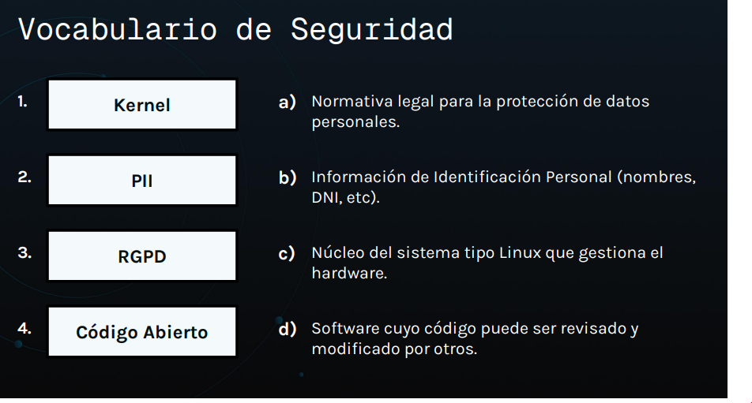

Respuesta= 1 🡪 C ; 2 🡪 B ; 3 🡪 A ; 4 🡪 D
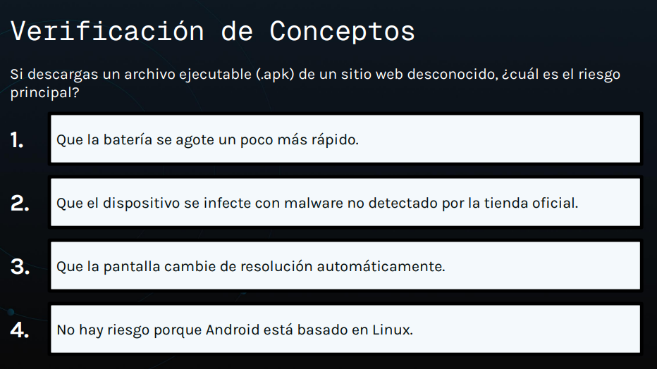
PAG 8

Respuesta = 2. Que el dispositivo se infecte con malware no detectado por la tienda oficial.
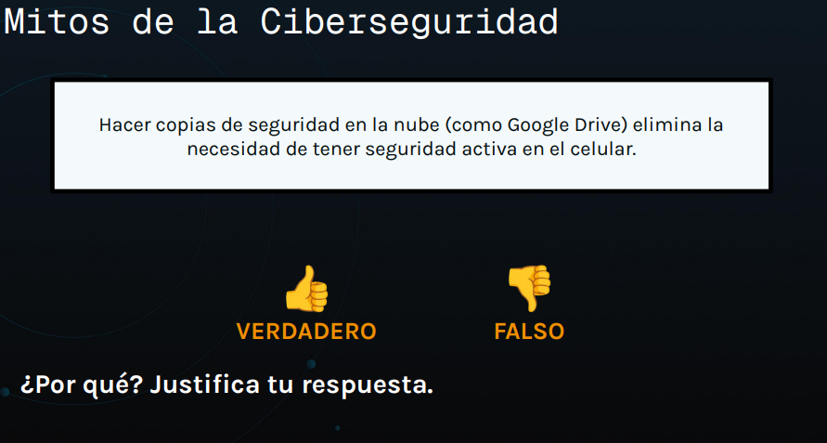
PAG 11

Respuesta = Falso. Las copias de seguridad ayudan a recuperar información, pero no reemplazan la seguridad activa del celular, como antivirus, contraseñas, actualizaciones y protección contra malware.
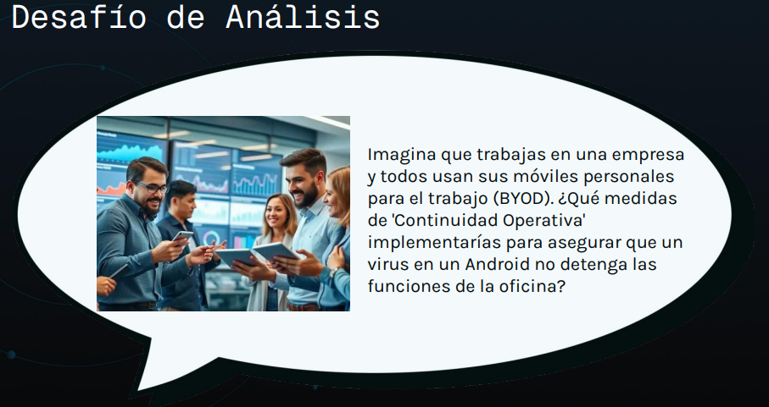
PAG 13

Respuesta = Exigir actualizaciones periódicas de Android y de las apps.
Capacitar a los empleados para evitar descargas peligrosas o enlaces sospechosos.
Limitar permisos y accesos a información sensible.

PDF GIT
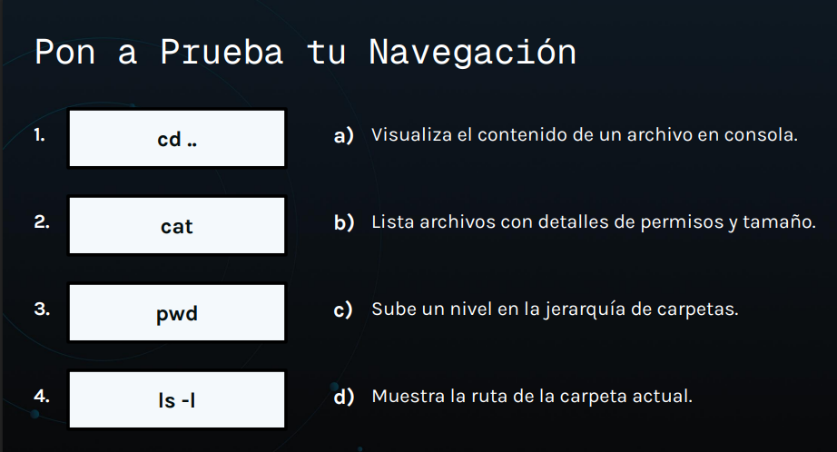
PAG 5

Respuesta = 1 🡪 C ; 2 🡪 A ; 3 🡪 D ; 4 🡪 B
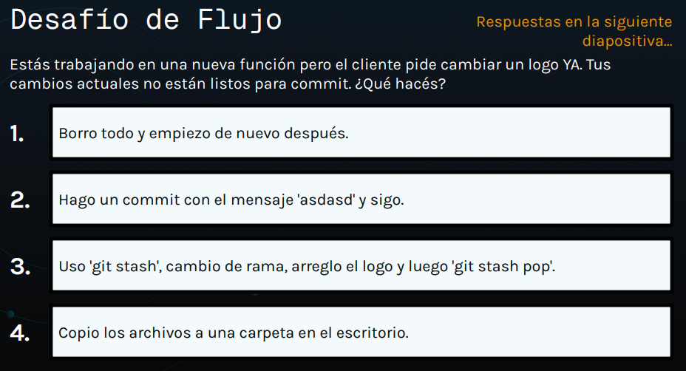
PAG 8

Respuesta = 3. Uso git stash, cambio de rama, arreglo el logo y luego git stash pop.
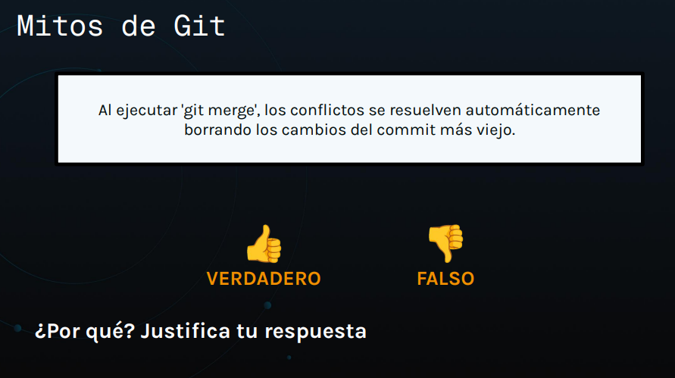
PAG 12

Respuesta = Falso.
Git merge no borra automáticamente los cambios del commit más viejo.
Cuando hay conflictos, Git le pide al usuario que los resuelva manualmente.

PAG 15

Respuesta = Un desarrollador Senior debe saber usar bien la consola de Git, pero no necesariamente depender únicamente de ella, también puede usar herramientas visuales como GitKraken o Visual Studio Code para trabajar más rápido y entender mejor el historial y las ramas.

Desarrollar 2 casos actuales de ciberataques y especifique a que malware pertenecen.
Rta;

Caso 1: WannaCry (2017)
El ataque WannaCry afectó a miles de computadoras en todo el mundo, incluyendo hospitales, empresas y organismos públicos. El malware bloqueaba los archivos de las computadoras y pedía dinero para recuperarlos.
Tipo de malware: Ransomware.

Caso 2: Colonial Pipeline (2021)
La empresa Colonial Pipeline, encargada de transportar combustible en Estados Unidos, sufrió un ciberataque que obligó a detener sus operaciones por varios días. Los atacantes pidieron un rescate económico.
Tipo de malware: Ransomware.

